HX4524 Scheda creata il 28 dicembre 2025
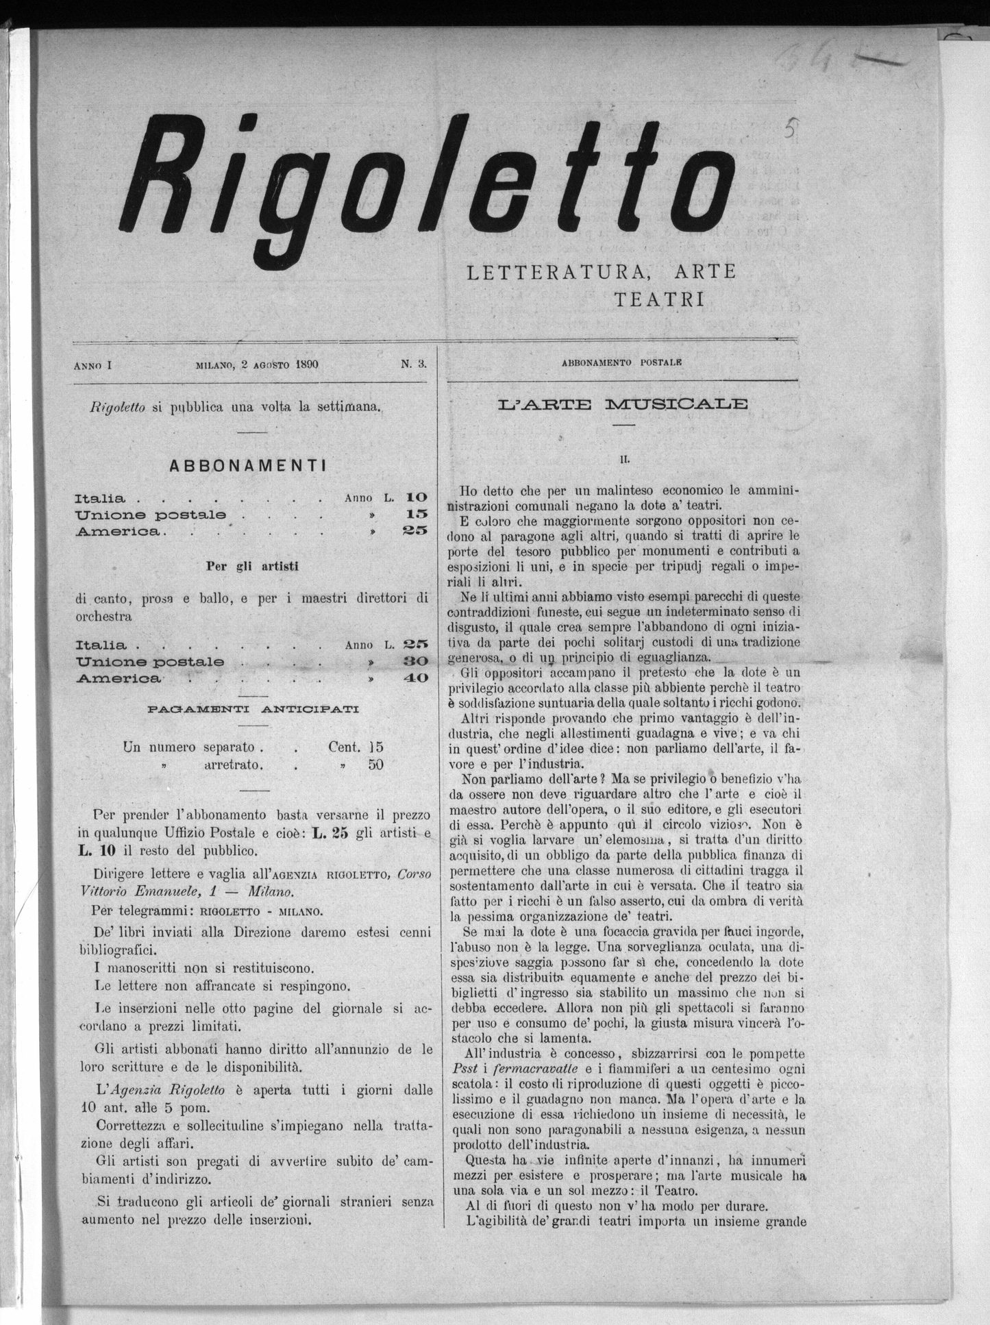
Descrizione storico-bibliografica
*Rigoletto : letteratura, arte teatri. - Anno 1, n. 1 (19 luglio 1890)-anno 1, n. 3 (2 agosto 1890). - Milano : Tip. Boriglione, 1890. – 1 volume ; 39 cm. ((Settimanale. - LO10782363
Copia digitale a:
*http://emeroteca.braidense.it/gea/scheda_testata.php?IDTestata=345
*http://www.internetculturale.it/it/913/emeroteca-digitale-italiana/periodic/testata/7290

